
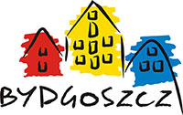



Karta Konsultacyjna

w sprawie projektu pn.: „Budowa bus-pasów w ramach „Bydgosko-Toruńskiego Partnerstwa na rzecz zrównoważonego rozwoju transportu”.

Imię i Nazwisko *………………………………………………………………………………………………………………………..…………

Adres Zamieszkania*.…………………………………………………………………………………………………………………………...

ULICA WAŁY JAGIELLOŃSKIE
L.p. | Treść wniosku | Uzasadnienie

Data …………………………, Czytelny Podpis ………………………………………….
* Dane obowiązkowe

Wyrażam zgodę na przetwarzanie danych osobowych na potrzeby przeprowadzenia procedury
wyłożenia projektu do wiadomości publicznej.

